Инструкция по подаче онлайн-заявления на поступление в Щелковский колледж на schelcol.ru
1. Переходим по адресу https://schelcol.ru, пролистываем страницу чуть ниже, находим кнопку “Приемная кампания”, нажимаем на неё и попадаем в раздел «Абитуриенту»:
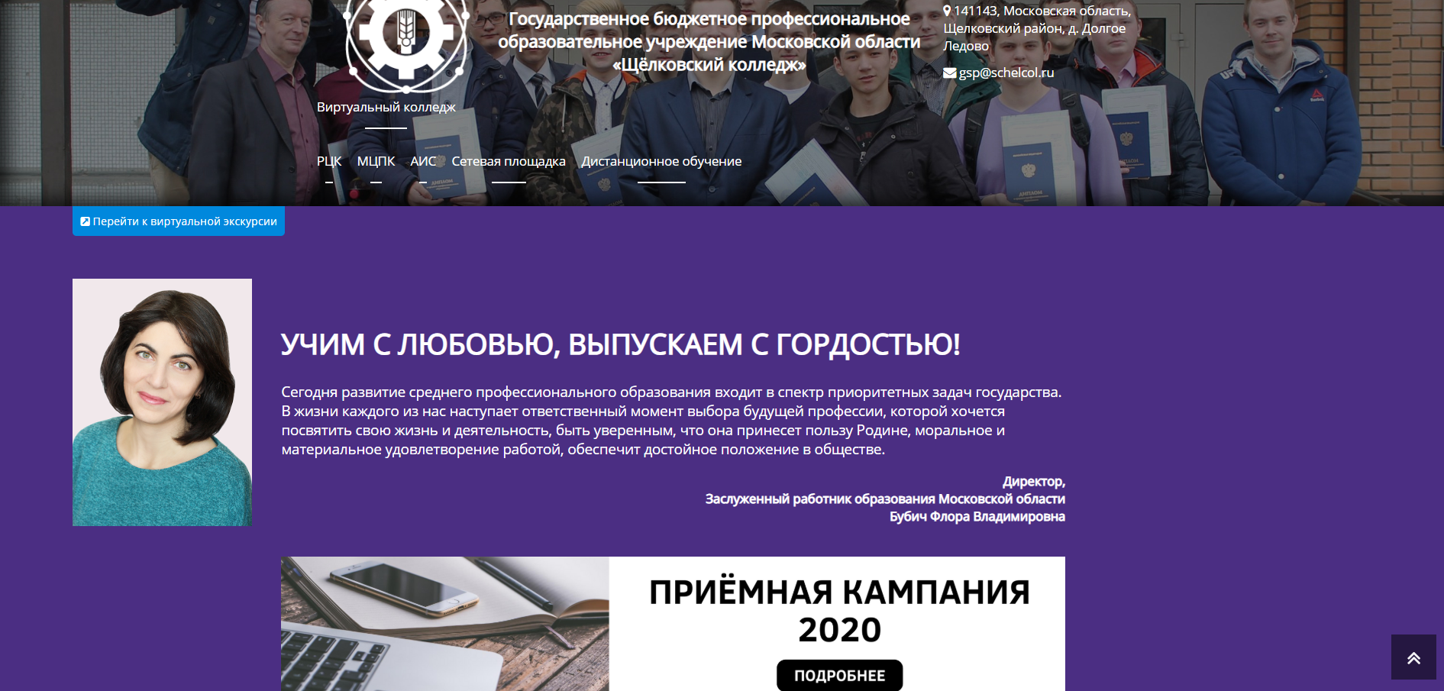

2. Нажимаем на кнопку «Здесь» и попадаем на страницу подачи онлайн-заявления.
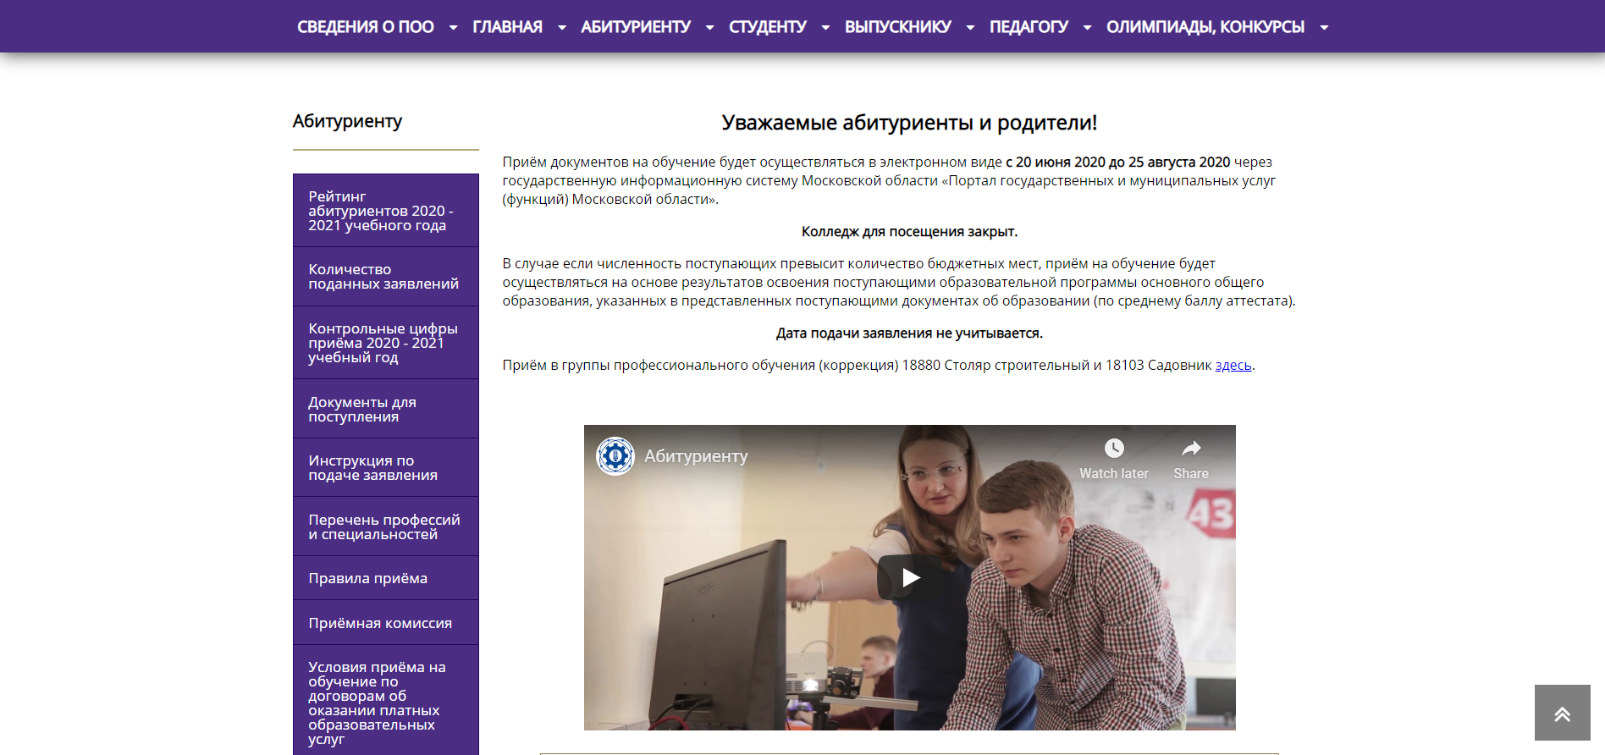

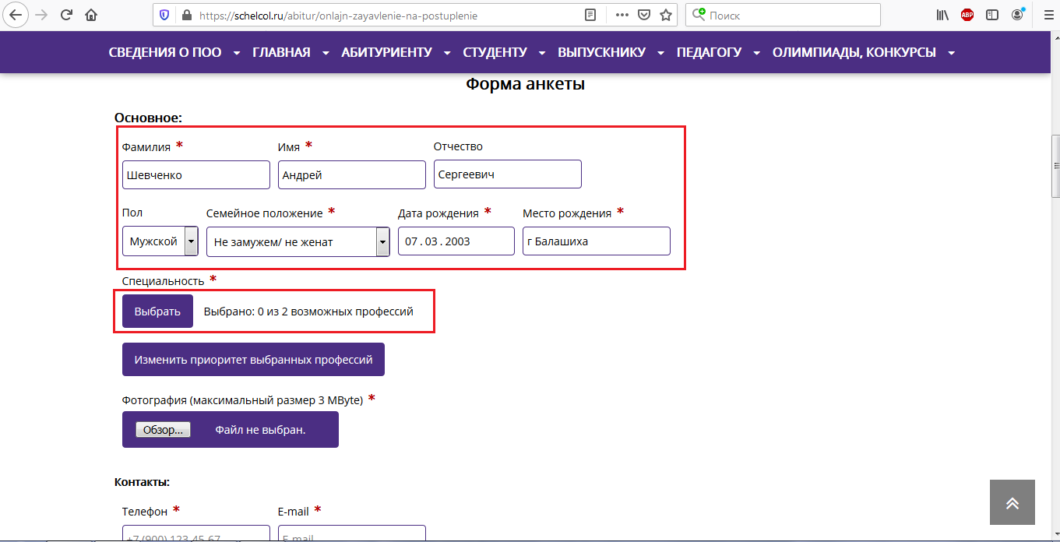
3. Заполняем основные данные об абитуриенте. Место рождения необходимо заполнять только в полном соответствии с паспортом. Все поля, отмеченные звездочкой (*) обязательны к заполнению и без них заявление отправить не получится. После заполнения основных сведений необходимо выбрать специальность, на которую вы планируете поступить (Можно выбрать и обе), для этого нужно нажать на кнопку “Выбрать” в абзаце специальности:

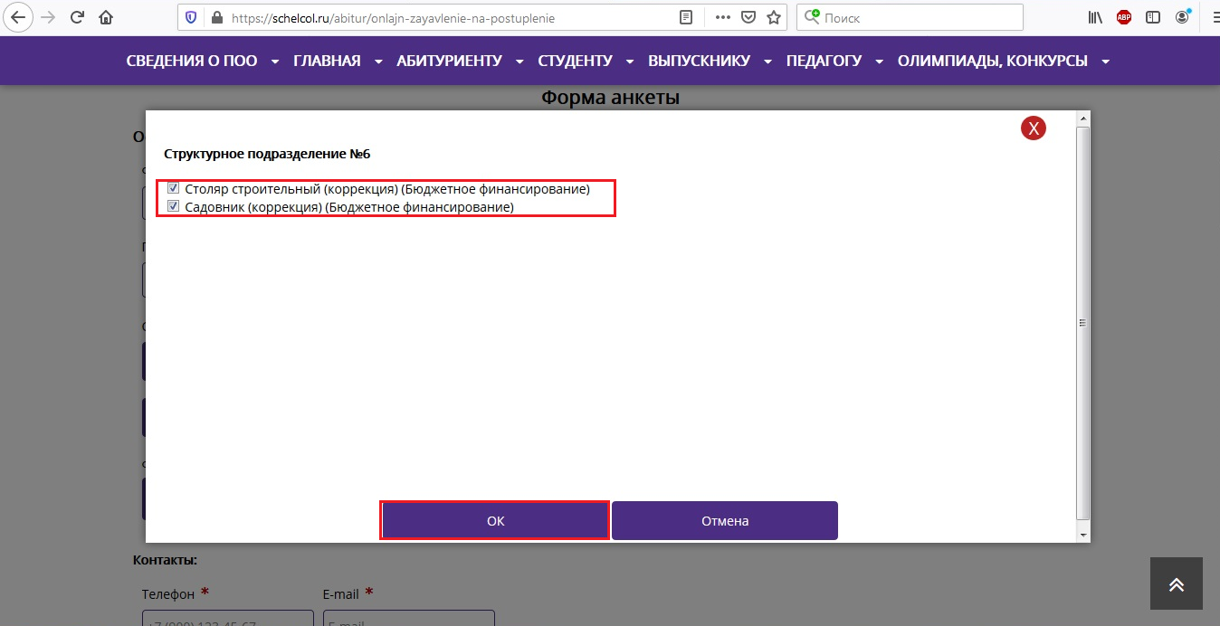
4.В открывшемся окне ставим галочки на интересующих нас специальностях, нажимаем “ОК”, окно закроется:

В случае, если было выбрано две специальности, одна из них станет основной, приоритет можно изменить, нажав на следующую кнопку “Изменить приоритет выбранных профессий” и в открывшемся окне с помощью стрелок изменить положение специальностей, затем нажать на кнопку “ОК”:
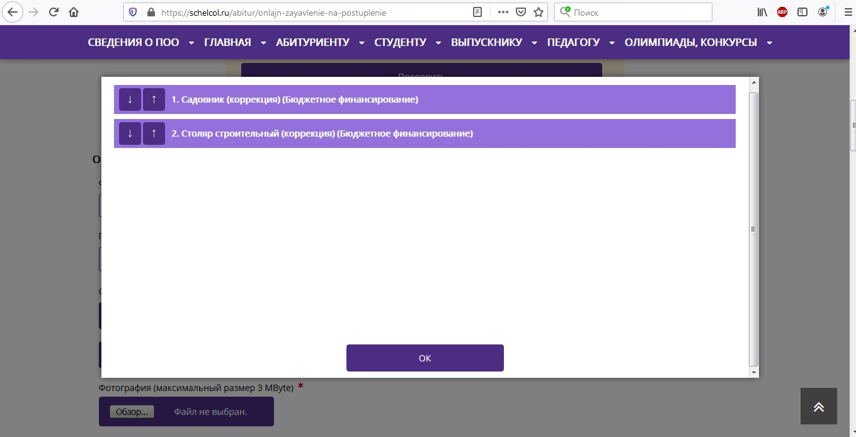

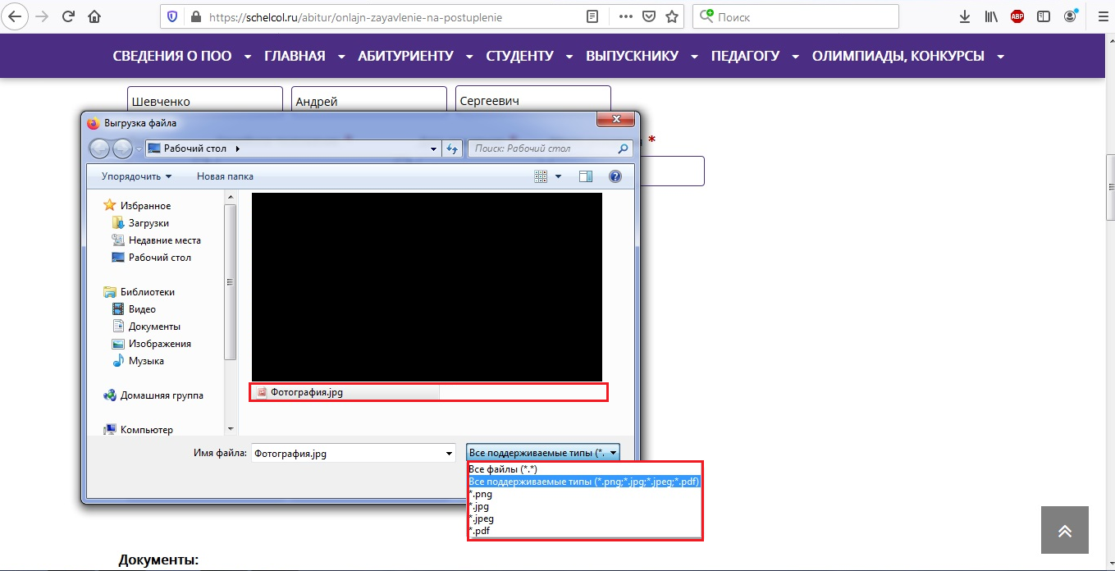
5. Затем нужно прикрепить к заявлению фотографию абитуриента. Для этого чуть ниже расположена кнопка “Обзор” для выбора файла, для загрузки с вашего компьютера, нажимаем на неё, открывается окно, в котором вам будет необходимо найти нужный файл. Обратите внимание, что размер файла не должен превышать 3 Mbyte, а также иметь поддерживаемое разрешение. Список поддерживаемых разрешений указан на скриншоте ниже. Выделив нужный файл, нажимаем кнопку “Открыть”:

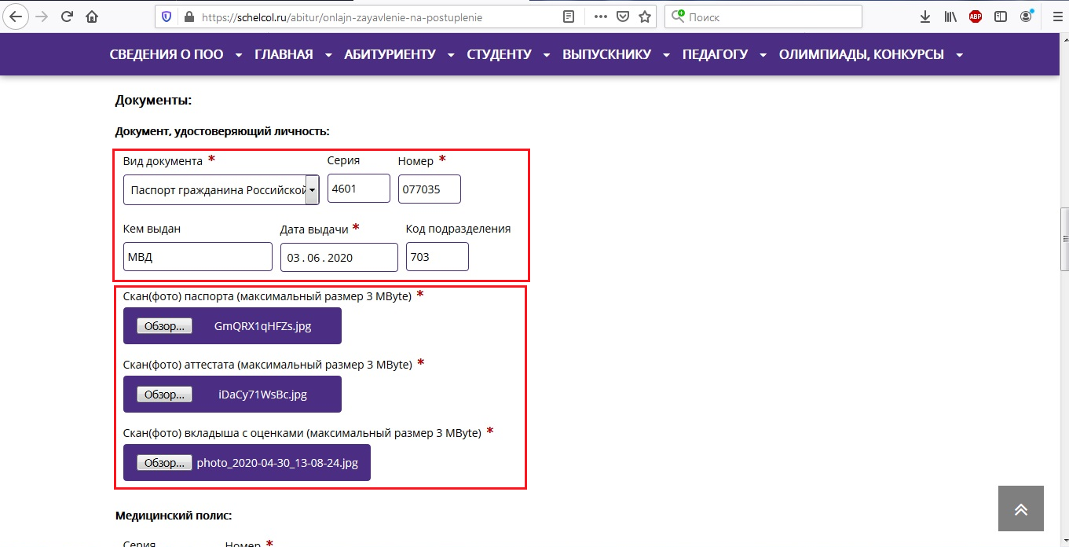
6. После загрузки файла в следующем поле указываем личный номер, для связи с вами и электронную почту, на которую придёт уведомление о принятом заявлении, с его уникальным номером, по которому вы потом сможете проверить статус рассмотрения заявления на этой же странице.
Далее выбираем вид документа, удостоверяющего личность из списка, и заполняем остальные поля.
По подобию загрузки фотографии, добавляем скан или фото паспорта, аттестата и вкладыша с оценками из аттестата.

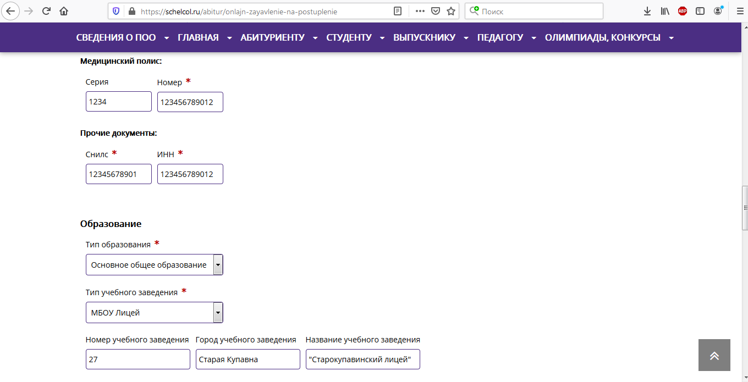
7. Заполняем поля медицинского полиса, СНИЛС, ИНН, тип полученного образования абитуриентом и тип оконченного учебного заведения, они обязательны для заполнения:
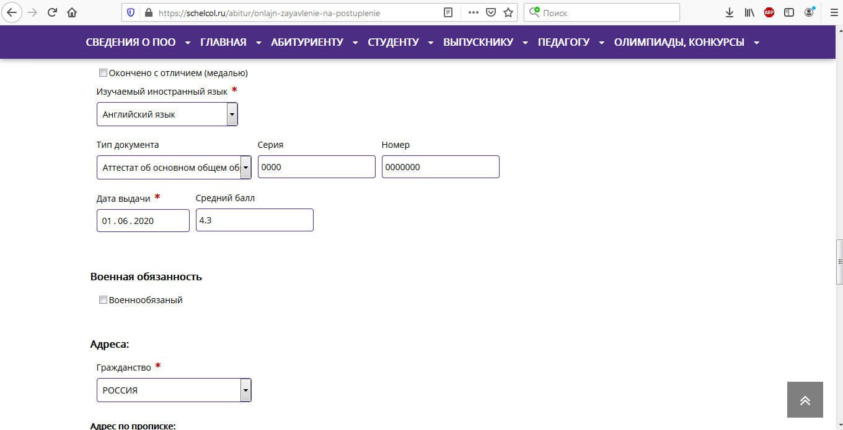
8. В случае, если указанное учебное заведение было окончено с отличием (медалью), необходимо поставить галочку в поле “Окончено с отличием (медалью)”. Выбираем язык, который абитуриент изучал ранее, указываем тип документа, подтверждающего окончание учебного заведения, его серию, номер, дату выдачи и средний балл. В случае, если абитуриент является военнообязанным, необходимо отметить соответствующее поле:

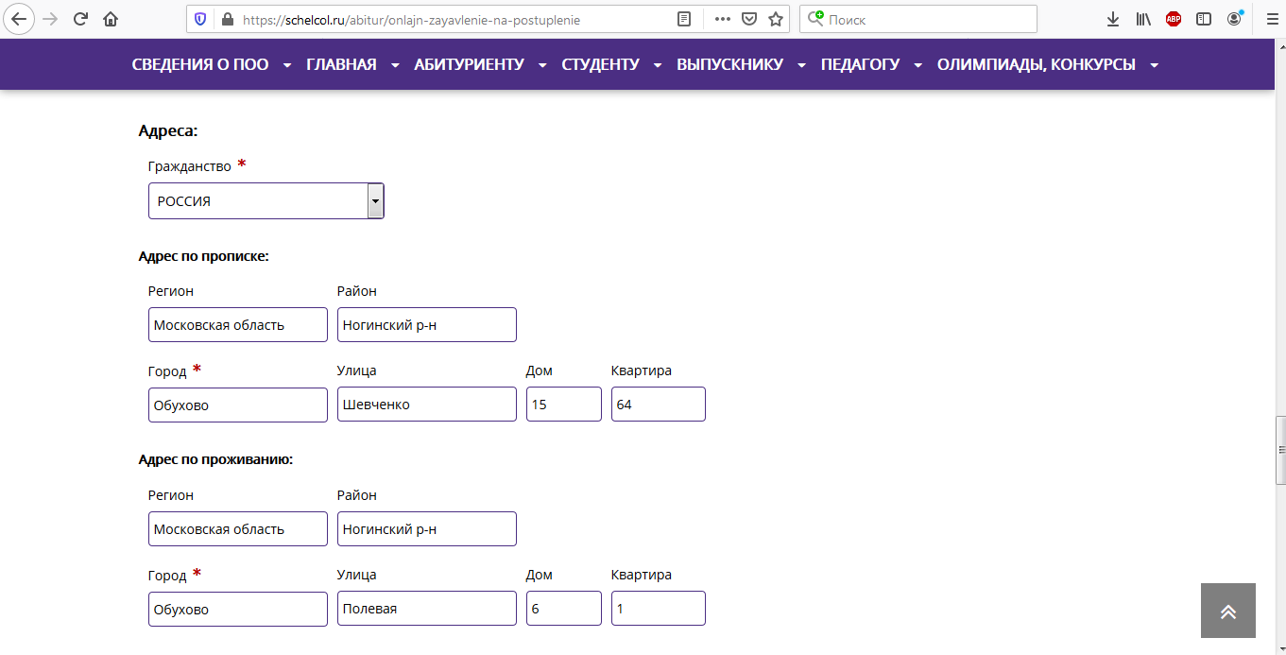
9. Заполняем сведения о месте прописки и проживания:
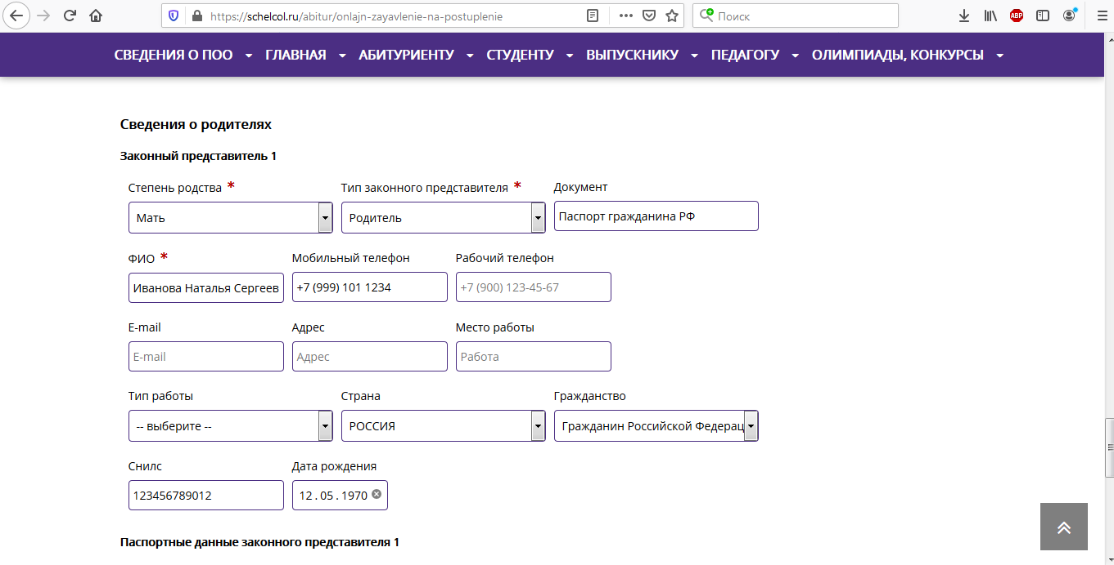
10. Заполняем сведения о родителе/законном представителе. В случае, если информации о рабочем телефоне, E-mail, месте работы, типе работы нет, их можно не заполнять:

11. Заполняем паспортные данные родителя/законного представителя. По желанию можно заполнить данные второго родителя/законного представителя, поставив галочку в поле “Заполнить законного представителя 2” и в появившихся полях повторить заполнение по подобию первого родителя/законного представителя. В поле ниже можно коротко указать информацию о себе, своих увлечениях, пожеланиях. При необходимости получить место в общежитии, нужно поставить галочку в поле “Требуется общежитие”. Для продолжения обязательно согласиться предоставить свои персональные данные, установив галочку в соответсвующем поле. Затем необходимо пройти капчу и нажать кнопку “Отправить заявление”:
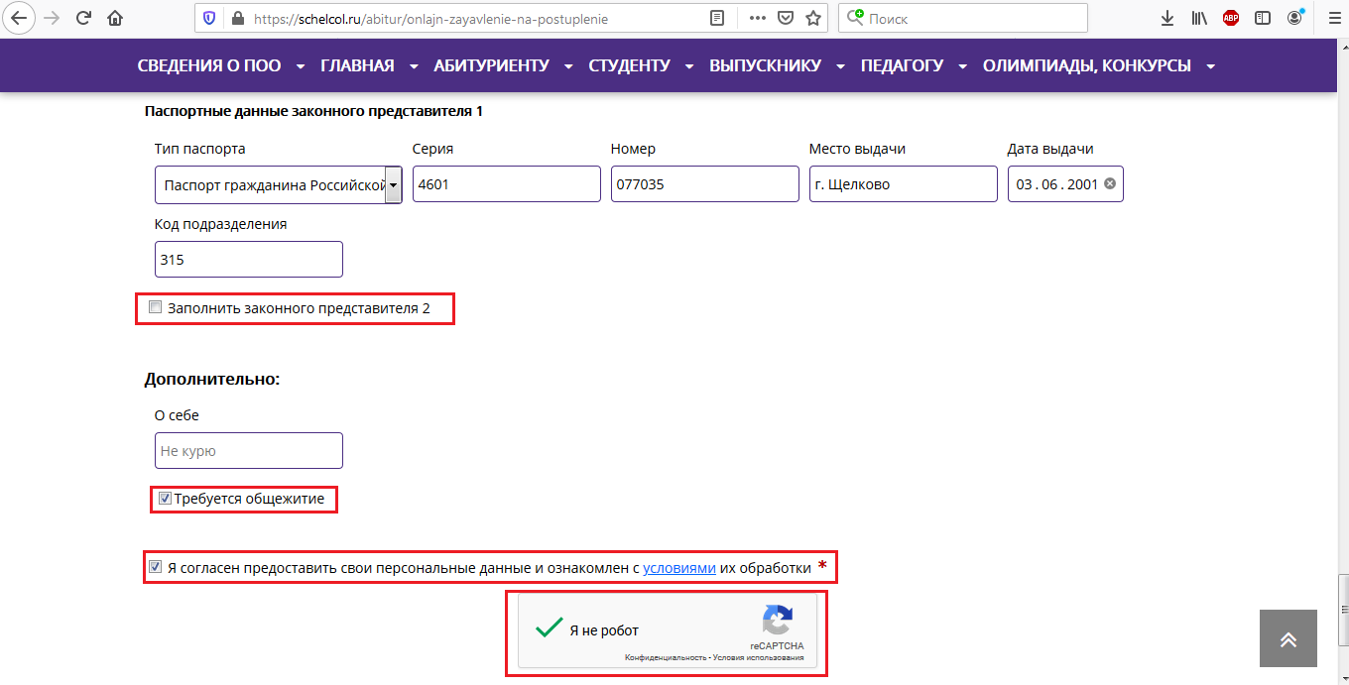

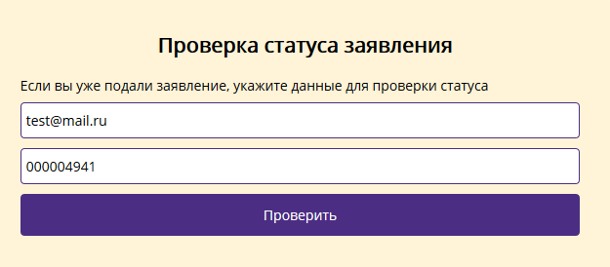
12. В случае корректного заполнения, вы увидите сообщение об успешной отправке вашего заявления, а также получите на указанную почту уведомление об начале процесса рассмотрения вашего заявления. Статус рассмотрения вы можете проверить, введя на странице подачи заявления уникальный номер, отправленный вам на почту и адрес почты, указанной при подаче заявления:
